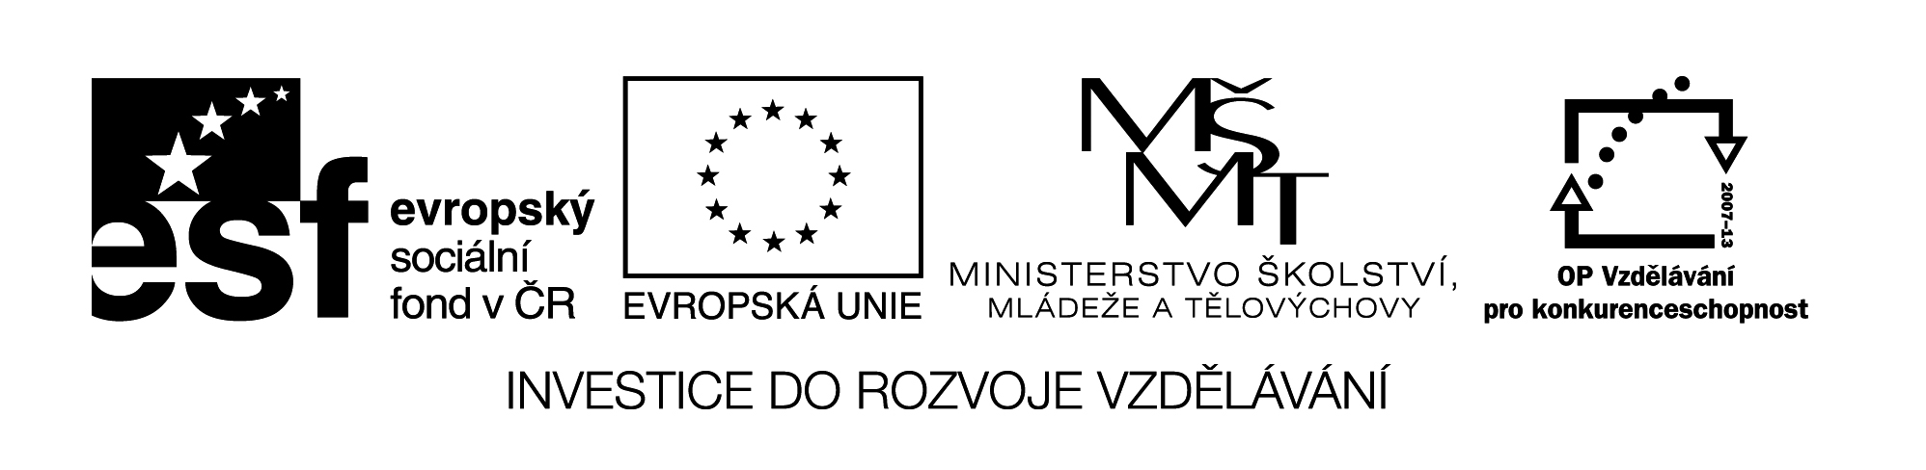VY_32_INOVACE _ 336
HODNOTY TEPLOT , DRUHY TEPLOMĚRŮ

1) Seřaď podle pocitu teplotu jednotlivých těles od nejchladnějšího k nejteplejšímu

Pořadí | Těleso
 | vařící se voda
 | vychlazená limonáda
 | teplota lidského těla
 | sněhová koule
 | povrch slunce
 | nejnižší naměřená teplota na Zemi

2) Přiřaď k danému jevu vhodný druh teploměru

1. vařící se voda 2. venkovní teplota vzduchu 3. horečka u člověka 4.teplota místnosti
5.teplota v peci

a) laboratorní teploměr b)lékařský teploměr c) pokojový teploměr
d) venkovní teploměr e) bimetalový teploměr

ŘEŠENÍ
1. | 2. | 3. | 4. | 5.

